**«Проектный метод в деятельности педагога»**

Проект – цель принятая и усвоенная детьми, актуальная для них, это детская деятельность, это конкретное практическое творчество, поэтапное движение к цели, это метод педагогически организованный освоения ребенком окружающей действительности.

Цель проектного метода в детском саду – это развитие свободной творческой личности ребенка.

Метод проекта дает возможность ребенку создание целостности картины мира, где все находится в нерасторжимом единстве. Метод проектов актуален и очень эффективен. Он дает ребенку возможность экспериментировать, синтезировать полученные знания, развивать творческие способности и коммуникативные навыки, что позволяет ему адаптироваться к изменившейся ситуации школьного обучения.

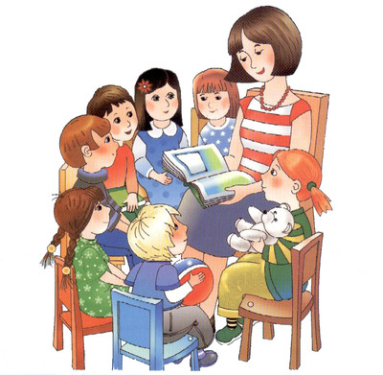

**Основные этапы проекта**

**Целеполагание:** педагог помогает ребенку выбрать наиболее актуальную и посильную для него задачу на определенный отрезок времени

**Разработка проекта –** план деятельности по достижению цели: к кому обратиться за помощью, в каких источниках можно найти информацию, какие предметы использовать

**Выполнение проекта –** практическая часть

**Подведение итогов (**презентация проекта)

**Проекты классифицируются**

* По составу участников
* По целевой установке
* По тематике
* По срокам реализации

**Продолжительность**

**проектов**

краткосрочные

средней продолжительности

долгосрочные

**Типы проектов**

**Исследовательско-творческий:** дети экспериментируют, а затем результаты оформляют в виде газет, драматизации, детского дизайна.

**Информационно-практико-ориентированный:** дети сибирают информацию и реализуют ее, ориентируясь на социальные интересы (оформление группы, витражи и др.).

**Ролево-игровой** (с элементами творческих игр, когда дети входят в образ персонажей сказки и решают по-своему поставленные проблемы).

**Творческий** (оформление результатов в виде детского праздника, детского дизайна. Например «Театральная неделя»



**Советы воспитателю по работе над проектом**

* Глубоко изучить тематику проекта.
* При составлении совместного плана работы с детьми над проектом поддерживать детскую инициативу.
* Заинтересовать каждого ребенка тематикой проекта.
* Создать игровую мотивацию опираясь на интересы детей и их эмоциональный отклик.
* Вводить детей в проблемную ситуацию, доступную для их понимания и с опорой на личный детский опыт.
* Тактично рассматривать все предложенные варианты решения проблемы. Ребенок имеет право высказать и имеет право на ошибки, и он не должен бояться высказываться.
* Соблюдать принцип последовательности и регулярности в работе над проектом.
* В ходе работы над проектом создать атмосферу сотрудничества с ребенком используя индивидуальный подход.
* Развивать творческое воображение и фантазию детей.
* Творчески подходить к реализации проекта.
* Ориентировать детей на использование накопленных наблюдений, знаний, впечатлений.
* Ненавящего вовлекать родителей в совместную работу над проектом создавая радостную атмосферу.
* Заключительный этап проекта следует тщательно готовить и проводить в виде презентации праздника, шоу или театральной деятельности.

Муниципальное автономное дошкольное образовательное учреждение

«Детский сад «Улыбка»

**«Проектный метод в деятельности педагога»**



Информацию подготовила

воспитатель Целикова Н.Ю.

г.п.Малиновский

2014г